Il Sole è la Stella del Sistema Solare. È costituito da materia allo stato gassoso e materia allo stato fluido che emettono luce e calore. Esso è importantissimo per la vita sulla Terra, perché quasi tutta l’energia usata quotidianamente dai viventi non è altro che energia solare trasformata. Il sole ruota su se stesso in un periodo medio di 25 giorni terrestri, inoltre insieme agli altri corpi del Sistema Solare compie una traslazione, ossia un giro completo della Via Lattea in un periodo di tempo che dura 250 milioni di anni terrestri. Il sole dista dalle Terra circa 150 milioni di kilometri e la sua luce impiega 8 minuti per giungere sino a noi.

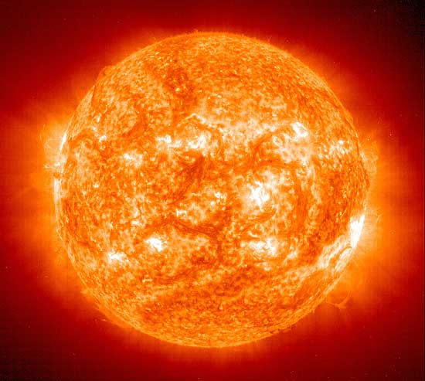

All’interno del Sole, come in tutte le altre stelle, avvengono reazioni di fusione nucleare. I nuclei di idrogeno di fondono a formare nuclei di elio, liberando enormi quantità di energia che si presenta sottoforma di luce e calore.

